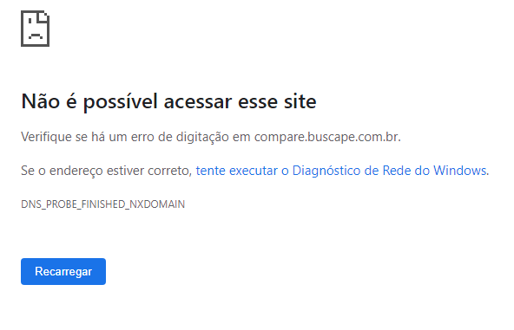

http://compare.buscape.com.br/fundamentos-do-gerenciamento-de-servicos-de-ti-preparatorio-para-a-certificacao-itil-v3-foundation-2010-marcos-andre-dos-santos-freitas-8574524387.html?pos=1

